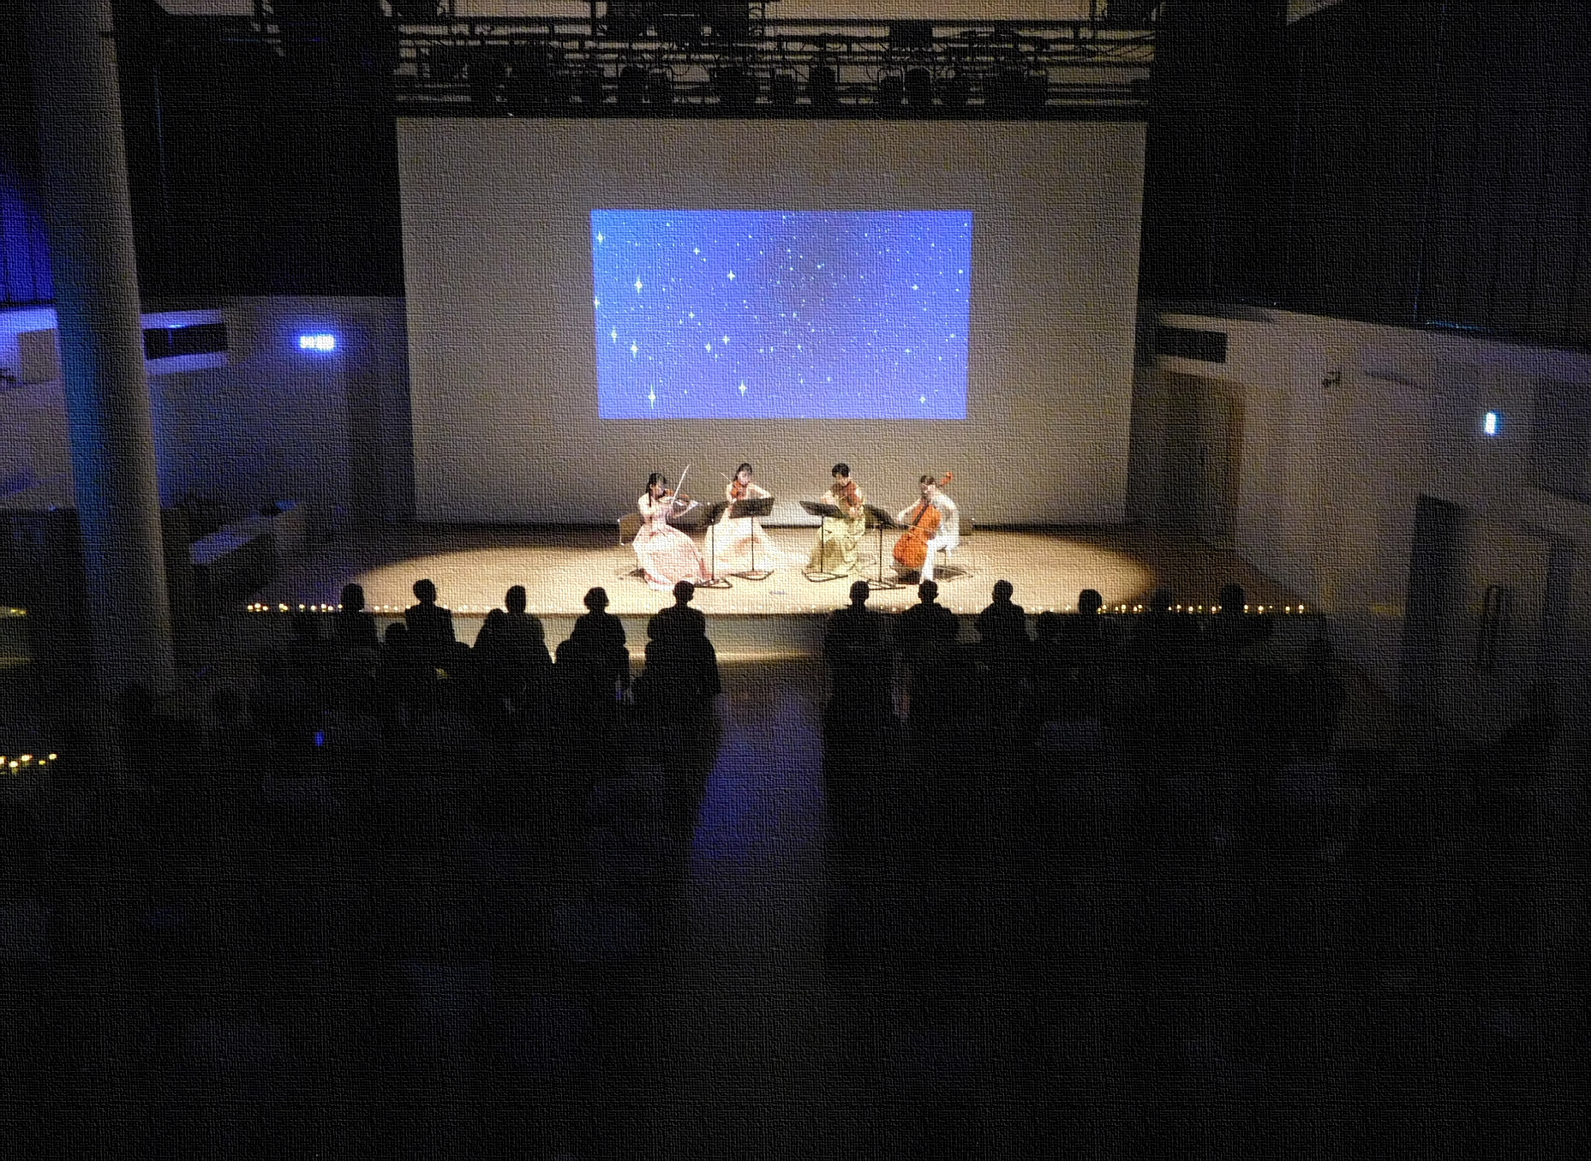
アートマネジメント講座
アートマネジメント講座
参加費無料
初心者歓迎
学びから実践へ。みんなで創る、こどもたちへのイベント

受講生募集
受講生募集

アートイベントの開催に向けたノウハウを、企画から運営まで実践的に学ぶ講座です。５年目を迎える人気講座が、さらにパワーアップ！今年度は、イベントづくりの基礎を学びながら、安城市こども文化祭のプロアーティストステージ公演を実際に企画・運営します。
“チーム”で力を合わせ、企画、広報、当日の運営まで、イベントづくりの全てに挑戦してみませんか？
一緒にアートで安城市を盛り上げたい方、こどもたちのためのイベントを創りたい方、自らの活動に新しい刺激や仲間が欲しい方のご参加を、心よりお待ちしております。

アート（音楽、美術等）イベントに興味がある方、アートを通して
地域（安城）を盛り上げたい方、アーティストをサポートしたい方、舞台の仕事に興味がある方で、１５歳以上（中学生不可）１５名程度

対象

開講
イントロダクション
「地域の劇場が必要なこと」
講師：浅野芳夫（常務理事/愛知県芸術劇場/支配人 兼 劇場運営部長）

９月１３日（日）午後２時から へきしんギャラクシープラザにて開催！

参加を検討中の方、開講イントロダクションだけお聞きになりたい方、貴重な機会ですのでぜひご参加ください。
※聴講申込不要。満席の場合は入場をお断りする可能性があります。
聴講後アートマネジメント講座への参加をご希望の方はお申込み可能です！
※定員に達している場合はお断りする可能性があります。

申込
方法
８月１４日（金）までに
あいち電子申請（登録不要）にてお申込ください。
又はメールかＦＡＸにて裏面申込用紙を送信ください。
あいち電子申請で
↓お申込み

※応募者多数の場合は安城市内在住、在勤、在学者を優先して抽選を行います。
安城市民ギャラリー 〒446-0026安城町城堀30番地
TEL:0566-77-6853
FAX:0566-77-4491 Mail : shimingallery@city.anjo.lg.jp

お問い合わせ

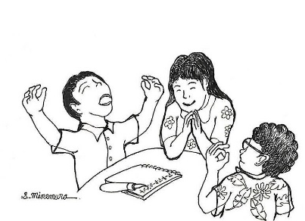

申込用紙・講座の内容は裏面参照！

令和８年度アートマネジメント講座
「学びから実践へ。みんなで創る、こどもたちへのイベント」 申込用紙
申込者お名前 |  | 年齢 |  | ご職業
 |  | 代
〒  市 町  ＴＥＬ （ － － ）  メールアドレス（ ）  ※講座に関するご連絡に使いますので、メールアドレスもなるべくご記載ください。 |  |  | 勤務地／  在学校名（市外在住の場合）
特技
今までのアートに  関するご経験 | （例）演劇をやっていました／独学で絵を描いています/司会をやったことがあります
本講座で学んで  みたいこと | （例）自分のグループ活動で新しいことをしてみたい
【申込】FAX:0566-77-4491 Mail : shimingallery@city.anjo.lg.jp
本申込内容は講座の運営のために活用します。
キリトリ

講 座 内 容 | 会場：へきしんギャラクシープラザ 総合コーディネーター品川佳代
講 座 内 容 | １ | 9/13(日)  14：00～16：00 | 開講イントロダクション  「地域の劇場が必要なこと」  講師：浅野芳夫（常務理事/愛知県芸術劇場/支配人 兼 劇場運営部長）
講 座 内 容 | ２ | 10/３(土)  14：00～16：00 | 「イベント企画の基礎を学ぶ」  講師：品川佳代（西尾市文化会館副館長・芸術監督）
講 座 内 容 | ３ | １１/7(土)  14：00～16：00 | 「満席を目指すための広報営業活動」  講師：品川佳代
講 座 内 容 | ４ | １２/１３(日)  14：00～16：00 | 「子ども向けのイベント企画に必要なこと」  講師：新山王政和（愛知教育大学特別教授）
講 座 内 容 | ５ | １/３１(日)  14：00～16：00 | 「舞台の下見と役割分担」  講師：品川佳代
講 座 内 容 | ６ | ３/２１(日)  ９：00～18：00 | 「いよいよ公演当日／ふりかえり」  講師：品川佳代

